бюджетное профессиональное образовательное учреждение
Вологодской области
«Череповецкий лесомеханический техникум им. В.П. Чкалова»

КУРСОВАЯ РАБОТА

Тема: «Разработка автоматизированной системы мониторинга и обеспечения
информационной безопасности серверной инфраструктуры БПОУ ВО "ЧЛМТ"»

Выполнил студент группы |  |  | ИС-43
Специальность | 09.02.07. Информационные
 | системы и программирование
Егоров Артем Алексеевич
(ФИО студента)
(ФИО преподавателя)
Дата
Результат
Подпись

г. Череповец
2026 год.

СОДЕРЖАНИЕ
ВВЕДЕНИЕ 4
1. ИССЛЕДОВАНИЕ ПРЕДМЕТНОЙ ОБЛАСТИ 6
1.1 Анализ предметной области и постановка проблемы 6
1.2 Описание пользователей и заинтересованных лиц 6
1.3 Анализ существующих аналогов 7
1.4 Преимущества разрабатываемого решения 9
1.5 Выбор средств разработки 10
2. ПРОЕКТИРОВАНИЕ СИСТЕМЫ 12
2.1 Подготовка контекстной диаграммы и перечня сценариев использования системы 12
2.2 Построение диаграмм деятельности 13
2.3 Построение диаграммы последовательностей 16
ЗАКЛЮЧЕНИЕ 19
СПИСОК ИСПОЛЬЗУЕМЫХ ИСТОЧНИКОВ 20
ПРИЛОЖЕНИЕ 1. ТЕХНИЧЕСКОЕ ЗАДАНИЕ 22

ВВЕДЕНИЕ

Современная серверная инфраструктура активно развивается и становится все более сложной. В организациях используется большое количество серверов, на которых работают различные сервисы и информационные системы. При этом большинство серверов функционирует под управлением операционной системы Linux, которая широко применяется благодаря своей стабильности, гибкости и открытости.
В таких условиях обеспечение информационной безопасности серверной инфраструктуры становится одной из ключевых задач системных администраторов и специалистов по информационной безопасности. Нарушения конфигурации системы, уязвимости программного обеспечения, ошибки настройки служб или несанкционированные изменения могут привести к утечке данных, отказу сервисов или взлому серверов.
Обычные методы обеспечения безопасности, основанные на периодических проверках и ручном анализе логов, не позволяют быстро выявлять проблемы. Между моментом возникновения уязвимости и её обнаружением может пройти много времени.
Из-за этого возникает необходимость создания систем, которые позволяют непрерывно контролировать состояние серверов и быстро выявлять нарушения безопасности. Особенно актуально это для инфраструктур, состоящих из большого количества серверов под управлением Linux.
Объектом исследования является процесс обеспечения информационной безопасности серверной инфраструктуры образовательной организации.
Предметом исследования являются методы и средства автоматизированного мониторинга состояния безопасности серверов под управлением операционной системы Linux.
Целью курсовой работы является разработка автоматизированной системы мониторинга и обеспечения информационной безопасности серверной инфраструктуры БПОУ ВО «ЧЛМТ».
Для достижения поставленной цели необходимо решить следующие задачи:
- Провести анализ предметной области обеспечения безопасности серверной инфраструктуры.
- Рассмотреть существующие решения для мониторинга безопасности серверов.
- Определить требования к разрабатываемой системе.
- Спроектировать архитектуру автоматизированной системы мониторинга.
- Выбрать средства разработки для реализации системы.
- Описать принцип работы разработанной системы.
Практическая значимость работы заключается в разработке прототипа системы, предназначенной для автоматизированного мониторинга безопасности серверов Linux, которая будет использоваться для повышения уровня защищиты серверной инфраструктуры образовательной организации.

1. ИССЛЕДОВАНИЕ ПРЕДМЕТНОЙ ОБЛАСТИ

1.1 Анализ предметной области и постановка проблемы

На серверах размещаются базы данных, веб-сервисы, файловые хранилища и другие важные компоненты. Во многих организациях такие серверы работают под управлением операционной системы Linux.
Несмотря на высокую надежность Linux, безопасность серверной инфраструктуры во многом зависит от правильности настройки системы и своевременного обнаружения нарушений.
Администраторы часто сталкиваются со следующими проблемами:
- Отсутствие постоянного контроля.
- Большой объем ручной работы.
- Сложность централизованного контроля.
- Несвоевременное обнаружение нарушений.
Таким образом, возникает необходимость разработки системы, которая позволит мониторить состояние безопасности серверов в автоматическом режиме и предоставлять администраторам информацию о состоянии инфраструктуры.
Основной задачей такой системы является сбор информации о состоянии серверов, анализ полученных данных и своевременное выявление потенциальных нарушений безопасности.

1.2 Описание пользователей и заинтересованных лиц

Разрабатываемая ИС предназначена для использования специалистами, которые занимаются администрированием и обеспечением безопасности серверной инфраструктуры.
Системный администратор отвечает за настройку и обслуживание серверов. Для него важно получать информацию о состоянии серверов, выявленных ошибках конфигурации и возможных угрозах безопасности. Система должна позволять быстро определить проблемный сервер и получить рекомендации по устранению проблемы.
Специалист по информационной безопасности анализирует состояние защищенности инфраструктуры. Для него важна возможность централизованного контроля серверов, просмотра результатов проверок и получения уведомлений о выявленных нарушениях.
Для руководителя важна общая информация о состоянии безопасности серверной инфраструктуры. Система должна предоставлять наглядные отчеты и сводные данные о текущем уровне защищенности.

1.3 Анализ существующих аналогов

На рынке представлены различные классы решений для контроля безопасности. Проведем сравнительный анализ ключевых представителей.
Критерий | Wazuh | Osquery | Falco | Разрабатываемая система
Тип системы | Платформа для мониторинга безопасности (SIEM/XDR). | Инструмент для исследования ОС с помощью SQL-запросов. | Система обнаружения угроз во время выполнения (runtime security). | Легковесная система непрерывного контроля конфигураций и аудита.
Архитектура | Тяжеловесная: Агент + Менеджер (сложная установка) + Эластичный стек (ELK) для хранения и визуализации. | Агент для сбора данных + менеджер (для Fleet-управления). | Агент (ядро, драйвер) + сервер. | Легковесная: Агент (Python) + Сервер управления (FastAPI) + Веб-интерфейс. Минимальные зависимости.
Модель работы | Push (агент отправляет логи на менеджер). | Pull/Push (запросы по расписанию или централизованное управление через Fleet). | Push (события в реальном времени). | Гибридная Pull-Push (дифференциатор): Агент сам «вытягивает» политики с сервера, работает по ним, сохраняя результаты при отсутствии сети, и отправляет их при возобновлении соединения.
Контекстность | Высокая, благодаря правилам корреляции, но требует сложной настройки. | Средняя, зависит от структуры SQL-запросов. | Средняя, фокус на поведенческий анализ. | Контекстный интеллект (дифференциатор): Оценка критичности нарушений с учетом роли сервера, задаваемой в политиках.
Сложность внедрения | Высокая (требует развертывания и поддержки ELK). | Средняя (требует понимания SQL и схемы БД ОС). | Средняя (требует настройки правил). | Низкая: Простая установка агента через пакетный менеджер, понятные YAML-политики, версионируемые в Git.
Целевая среда | Крупные компании с выделенным SOC. | Системные администраторы и инженеры. | Облачные и контейнерные среды. | Динамичные среды малого и среднего бизнеса, DevSecOps-команды, изолированные сети.

1.4 Преимущества разрабатываемого решения

На основе проведенного анализа были определены основные преимущества разрабатываемой системы, направленные на устранение недостатков существующих решений и повышение эффективности мониторинга безопасности серверной инфраструктуры:
- «Иммунитет», а не просто диагностика. Система работает непрерывно, адаптируясь к изменениям. Гибридная модель гарантирует, что даже временно отключенный от сети сервер получит и выполнит актуальные политики безопасности при первом же соединении.
- Экономия ресурсов. Легковесный агент на Python и асинхронный сервер на FastAPI потребляют минимум ресурсов, что позволяет устанавливать агента даже на нагруженные промышленные серверы без потери производительности.
- Понятность и простота. Вместо сложных языков запросов и правил, политики описываются в простых YAML-файлах. Контекстная оценка риска сразу говорит администратору: «Это критично, так как сервер содержит персональные данные».
- Принцип Zero Trust. Агент работает с минимальными правами, необходимыми для сбора данных, а вся связь защищена с помощью mTLS. Система не доверяет ни одному узлу сети априори.
- Встроенная автоматизация. Готовые интеграции с CI/CD позволяют «заворачивать» сборку, если новый образ сервера не соответствует политикам безопасности, а отправка алертов в Jira создает задачи на исправление автоматически.

1.5 Выбор средств разработки
Для реализации проекта был выбран следующий технологический стек, обоснованный требованиями к архитектуре и производительности:
- Агент (Клиентская часть на хосте):
  - Язык: Python 3.14. Выбор обусловлен его кроссплатформенностью, огромным количеством библиотек для взаимодействия с ОС и простотой развертывания.
  - Ключевые библиотеки:
    - psutil: для сбора системной информации (загрузка CPU, память, диски, сетевые соединения, запущенные процессы).
    - cryptography: для реализации mTLS и шифрования данных при передаче и хранении.
    - PyYAML: для парсинга политик безопасности, получаемых с сервера.
    - requests / httpx: для асинхронной коммуникации с сервером управления.
- Сервер управления:
  - Фреймворк: FastAPI. Обеспечивает высокую производительность благодаря асинхронности, простую генерацию OpenAPI-спецификации и автоматическую валидацию данных через Pydantic.
  - Язык: Python 3.14 для единообразия стека с агентом.
  - База данных: PostgreSQL 13. Надежная, проверенная временем реляционная СУБД, идеально подходящая для хранения структурированной информации о хостах, политиках и результатах проверок.
  - ORM: SQLAlchemy Core (асинхронный драйвер). Выбор Core, а не полноценной ORM, обусловлен желанием иметь тонкий контроль над выполняемыми SQL-запросами для максимальной производительности, при этом сохраняя удобство работы с БД из Python.
  - Валидация: Pydantic. Используется для строгой валидации всех данных, поступающих от агентов и веб-интерфейса, на границе сервера.
- Веб-интерфейс:
  - Основной стек: Bootstrap 5 + Vanilla JavaScript.
  - Визуализация графиков - Chart.js.
  - Рендеринг: Jinja2. Используется для серверного рендеринга HTML-шаблонов.

ПРОЕКТИРОВАНИЕ СИСТЕМЫ

2.1 Подготовка контекстной диаграммы и перечня сценариев использования системы

Для определения границ разрабатываемой системы и её взаимодействия с внешними сущностями была построена контекстная диаграмма в нотации IDEF0. На диаграмме (рисунок 1) центральный блок представляет автоматизированную систему мониторинга безопасности ServerGuardian. Входными данными являются конфигурации серверов, события безопасности и политики; выходными – отчёты, уведомления и обновлённые политики. Управление осуществляется на основе требований ИБ и стандартов, а механизмами выступают администраторы, серверное оборудование и программное обеспечение.
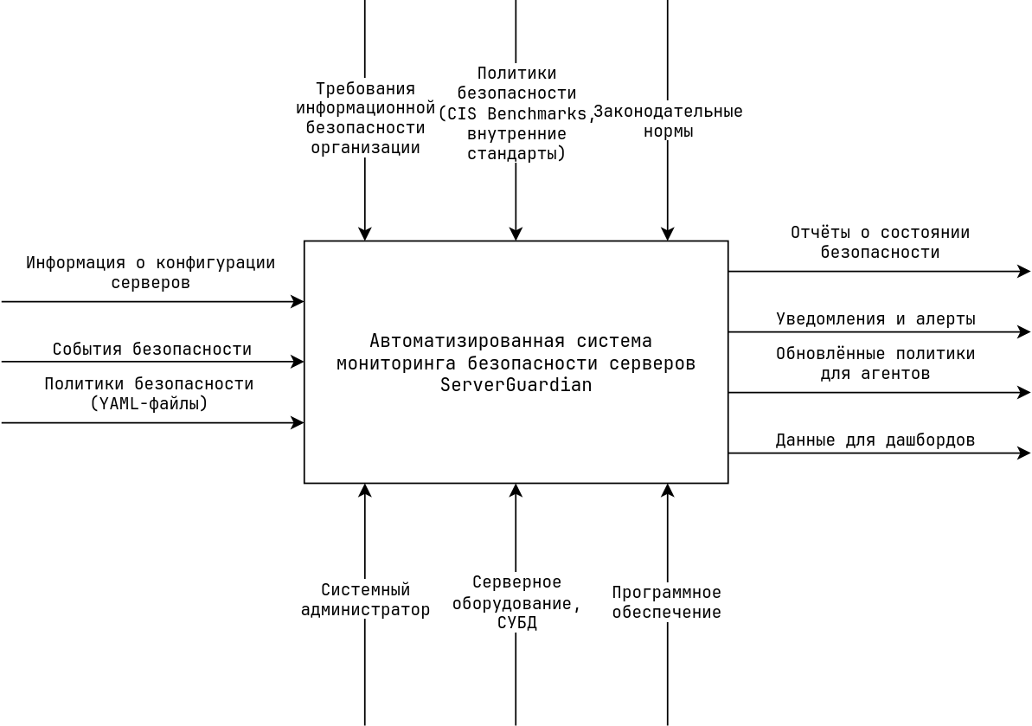Рисунок 1 - Контекстная диаграмма IDEF0.

2.2 Построение диаграмм деятельности
Для детализации бизнес-процессов, реализуемых системой, были построены диаграммы деятельности (UML Activity Diagram). Они позволяют наглядно представить последовательность операций и параллельные ветвления.
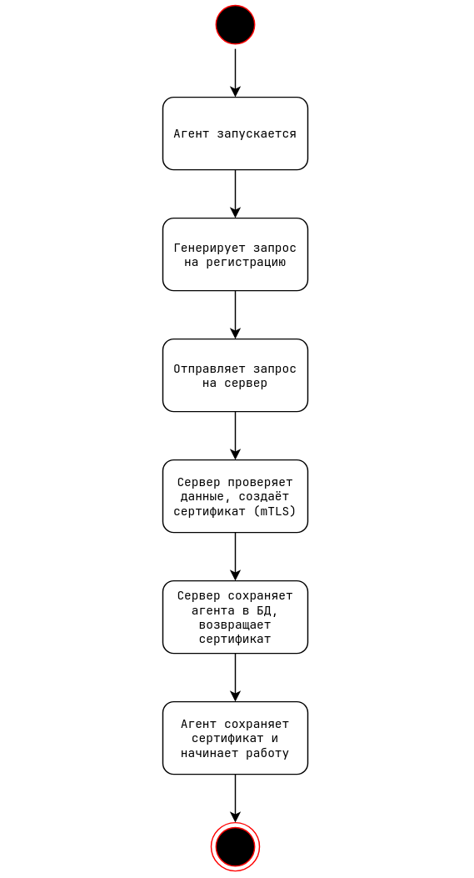Рисунок 2 - Диаграмма деятельности «Регистрация агента»
Диаграмма на рисунке 3 иллюстрирует цикл выполнения проверки безопасности агентом: получение политик, сбор данных, локальное сохранение при отсутствии связи и отправка результатов на сервер.
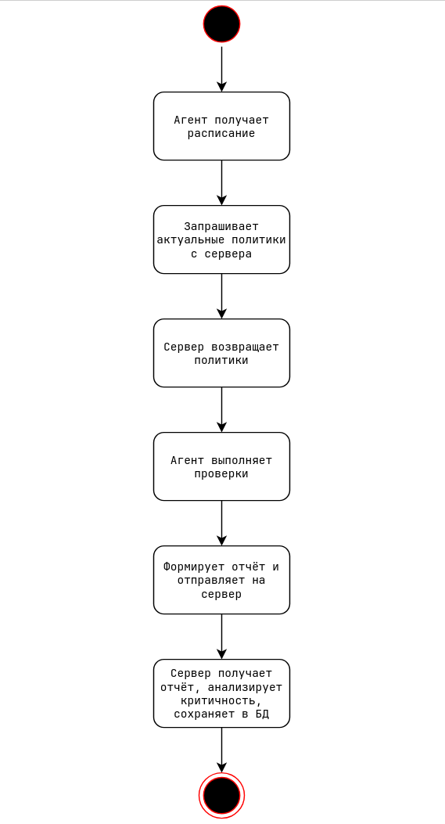Рисунок 3 - Диаграмма деятельности «Выполнение проверки безопасности».
Процесс обработки выявленного нарушения (рисунок 4) включает этапы анализа критичности, автоматического создания задач в Jira и последующего устранения или игнорирования инцидента специалистом по ИБ.
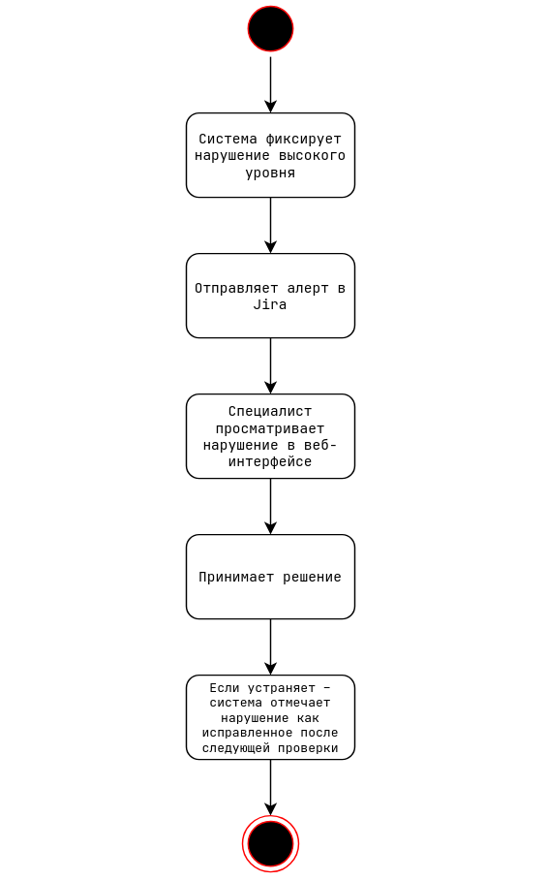Рисунок 4 - Диаграмма деятельности «Обработка нарушения».
На рисунке 5 показана деятельность по управлению политиками безопасности: создание, редактирование, валидация YAML-формата, назначение серверам и уведомление агентов об изменениях

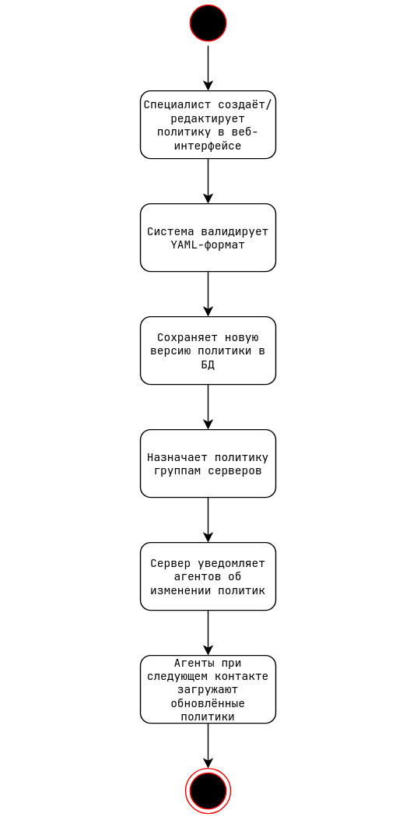Рисунок 5 - Диаграмма деятельности «Управление политиками».

2.3 Построение диаграммы последовательностей

Для уточнения временной динамики взаимодействия объектов были разработаны диаграммы последовательностей (UML Sequence Diagram).
На рисунке 6 изображена последовательность сообщений при регистрации нового агента. Показаны этапы отправки запроса, сохранения данных в БД, генерации сертификата и ответа агенту.
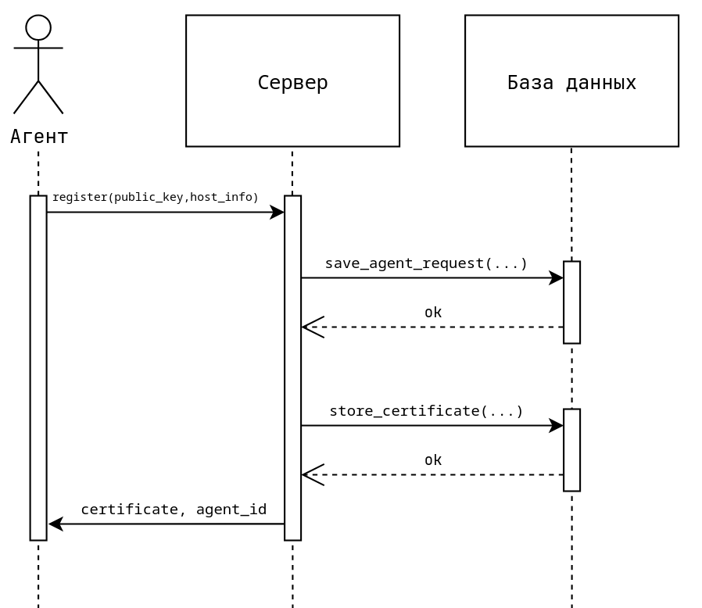Рисунок 6 - Диаграмма последовательности «Регистрация нового агента».
Рисунок 7 детализирует процесс отправки результатов проверки агентом на сервер, включая анализ критичности, сохранение в БД и, при необходимости, отправку уведомления во внешнюю систему (Jira).

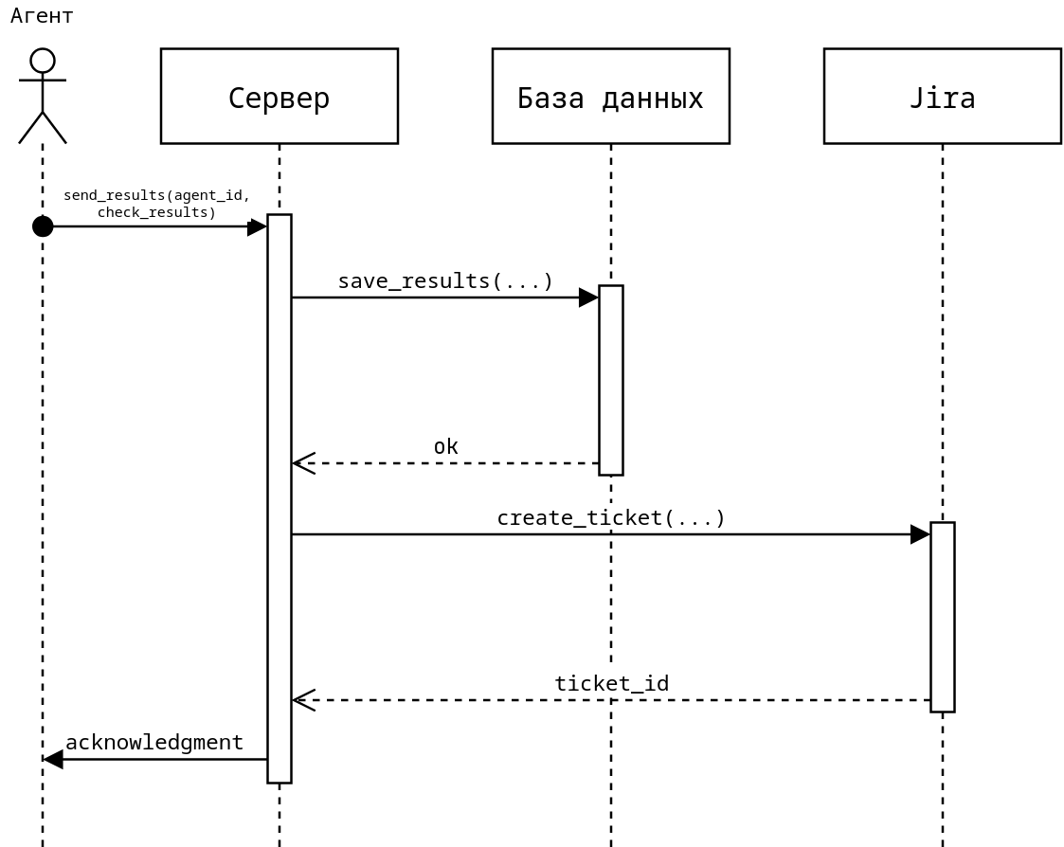Рисунок 7 - Диаграмма последовательности «Отправка результатов проверки».

ЗАКЛЮЧЕНИЕ

В ходе выполнения курсовой работы была рассмотрена задача обеспечения информационной безопасности серверной инфраструктуры образовательной организации.
В первой части работы был проведен анализ предметной области и рассмотрены основные проблемы, связанные с контролем безопасности серверов под управлением операционной системы Linux. Было установлено, что традиционные методы проверки безопасности не всегда позволяют своевременно выявлять нарушения и требуют значительных трудозатрат со стороны администраторов.
Также был проведен анализ существующих решений для мониторинга безопасности серверов. Рассмотренные системы обладают широкими возможностями, однако могут быть сложны в настройке и требовать значительных ресурсов.
На основе проведенного анализа были определены требования к разрабатываемой системе и выбран технологический стек для её реализации.
В результате была спроектирована автоматизированная система мониторинга безопасности серверной инфраструктуры, включающая агент для сбора информации на серверах Linux, сервер управления и веб-интерфейс для просмотра результатов проверок.

СПИСОК ИСПОЛЬЗУЕМЫХ ИСТОЧНИКОВ

- Python Software Foundation. Python Language Reference, version 3.14 [Электронный ресурс]. – Режим доступа: https://docs.python.org/3.14/
- FastAPI. FastAPI framework, high performance, easy to learn, fast to code, ready for production [Электронный ресурс]. – Режим доступа: https://fastapi.tiangolo.com/
- The PostgreSQL Global Development Group. PostgreSQL 13 Documentation [Электронный ресурс]. – Режим доступа: https://www.postgresql.org/docs/13/
- SQLAlchemy. SQLAlchemy Core Documentation [Электронный ресурс]. – Режим доступа: https://docs.sqlalchemy.org/en/14/core/
- Pydantic. Pydantic Documentation [Электронный ресурс]. – Режим доступа: https://docs.pydantic.dev/latest/
- Rodola, G. psutil documentation [Электронный ресурс]. – Режим доступа: https://psutil.readthedocs.io/en/latest/
- Python Cryptographic Authority. cryptography documentation [Электронный ресурс]. – Режим доступа: https://cryptography.io/en/latest/
- Bootstrap Team. Bootstrap 5 Documentation [Электронный ресурс]. – Режим доступа: https://getbootstrap.com/docs/5.0/getting-started/introduction/
- Chart.js. Chart.js Documentation [Электронный ресурс]. – Режим доступа: https://www.chartjs.org/docs/latest/
- YAML Language Development Team. YAML 1.2 Specification [Электронный ресурс]. – Режим доступа: https://yaml.org/spec/1.2/spec.html
- Rescorla, E. The Transport Layer Security (TLS) Protocol Version 1.3. RFC 8446 [Электронный ресурс]. – Internet Engineering Task Force, 2018. – Режим доступа: https://datatracker.ietf.org/doc/html/rfc8446
- Kindervag, J. Build Security Into Your Network's DNA: The Zero Trust Network Architecture [Электронный ресурс] // Forrester Research, 2010. – Режим доступа: https://www.forrester.com/report/build-security-into-your-networks-dna-the-zero-trust-network-architecture
- Центр информационной безопасности. Методика аудита безопасности серверов на соответствие стандарту CIS Benchmarks [Электронный ресурс] // Habr.com. – 2024. – Режим доступа: https://habr.com/ru/articles/730000/

ПРИЛОЖЕНИЕ 1. ТЕХНИЧЕСКОЕ ЗАДАНИЕ

1. ВВЕДЕНИЕ

1.1. Наименование программы

Полное наименование: Легковесная распределённая система для автоматизированного непрерывного контроля безопасности серверов.
Краткое наименование: ServerGuardian.

1.2. Краткая характеристика области применения

Программа предназначена для автоматизации процессов мониторинга и анализа состояния безопасности серверной инфраструктуры.
Система может применяться в ИТ-инфраструктуре организаций, где используется несколько серверов под управлением операционной системы Linux. Основными пользователями системы являются системные администраторы и специалисты по информационной безопасности.
Программа обеспечивает сбор информации о состоянии серверов, анализ параметров безопасности, выявление возможных нарушений и отображение результатов мониторинга через веб-интерфейс.
Использование системы позволяет повысить уровень защищённости серверной инфраструктуры и упростить контроль за состоянием серверов.

1.3. Объект внедрения

Объектом внедрения являются серверы под управлением Linux, на которые устанавливается программный агент системы мониторинга.
Также в состав системы входит сервер управления, размещаемый на отдельной виртуальной или физической машине, который выполняет обработку полученных данных и предоставляет веб-интерфейс для работы администратора.

2. ТРЕБОВАНИЯ К ПРОГРАММЕ

2.1. Требования к функциональным характеристикам

Программа должна обеспечивать выполнение следующих функций:

2.1.1 Управление агентами и аутентификация
Система должна обеспечивать:
- автоматическую регистрацию агента на сервере управления при первом запуске;
- аутентификацию агентов с использованием защищённого соединения;
- хранение информации о зарегистрированных агентах в базе данных;
- отображение списка агентов в веб-интерфейсе с указанием:
  - статуса агента (онлайн / оффлайн),
  - IP-адреса,
  - версии агента,
  - времени последнего подключения;
  - возможность деактивации агента со стороны сервера управления.

2.1.2. Управление политиками безопасности:
Система должна обеспечивать возможность управления политиками безопасности через веб-интерфейс.
Администратор должен иметь возможность:
- создавать новые политики безопасности;
- редактировать существующие политики;
- удалять политики;
- назначать политики определённым серверам или группам серверов.
Политики безопасности должны храниться в базе данных в человекочитаемом формате, близком к YAML.
Также должна сохраняться история изменений политик.

2.1.3. Сбор и анализ данных на стороне агента:

Агент, установленный на сервере Linux, должен выполнять следующие функции:
- периодически получать актуальные политики безопасности с сервера управления;
- выполнять проверки, указанные в политике безопасности;
- анализировать состояние системы.
В рамках проверок агент должен выполнять:
- контроль целостности конфигурационных файлов;
- анализ списка запущенных процессов;
- анализ сетевых соединений;
- проверку прав доступа к критически важным файлам и директориям;
- поиск файлов с расширенными правами доступа (SUID/SGID);
- проверку наличия обновлений безопасности программных пакетов.
В случае отсутствия соединения с сервером агент должен сохранять результаты проверок локально и отправлять их на сервер после восстановления соединения.

2.1.4. Контекстная оценка и аналитика:
Сервер управления должен выполнять обработку и хранение полученных данных.
На основе результатов проверок система должна:
- определять уровень критичности обнаруженных нарушений;
- сохранять историю проверок;
- отображать результаты анализа через веб-интерфейс.
В веб-интерфейсе должны отображаться:
- общий статус безопасности серверной инфраструктуры;
- список выявленных нарушений;
- информация по каждому серверу;
- статистические графики состояния безопасности.
Для визуализации статистики могут использоваться графики.

2.1.5. Интеграционное взаимодействие (базовое):

Система должна предоставлять REST API для взаимодействия с внешними системами.
API должно обеспечивать:
- получение списка выявленных нарушений;
- запуск внеплановой проверки на агенте;
- возможность интеграции с внешними системами мониторинга.
Передача данных должна осуществляться в формате JSON.

2.1.6. Критерии эффективности:

Система должна соответствовать следующим требованиям:
- время загрузки веб-интерфейса — не более 2–3 секунд;
- потребление оперативной памяти агентом — не более 100 МБ в обычном режиме работы;
- нагрузка на процессор при выполнении проверок — не более 10–15% одного ядра;
- задержка между выполнением проверки и отображением результата в интерфейсе — не более 1 минуты.

2.2. Требования к надежности

Система должна обеспечивать надёжную работу при эксплуатации.
Требования к надежности:
- Агент должен продолжать выполнять проверки даже при временном отсутствии соединения с сервером управления.
- После восстановления соединения накопленные данные должны автоматически передаваться на сервер.
- Должна обеспечиваться сохранность данных в базе данных.
- Передача данных между агентом и сервером должна осуществляться по защищённому соединению.
- Конфиденциальные данные (ключи, сертификаты) должны храниться в защищённом виде.

2.3. Условия эксплуатации

Система должна функционировать в следующих условиях.

Сервер управления
- круглосуточный режим работы;
- размещение на виртуальном или физическом сервере;
- обслуживание системным администратором.

Агент
- работает как фоновый сервис операционной системы Linux;
- автоматически запускается при старте системы;
- не требует постоянного взаимодействия пользователя.

Пользователи системы
Пользователи веб-интерфейса должны иметь базовые навыки работы с веб-приложениями и понимание основ администрирования Linux.
Предполагаемое количество одновременных пользователей — до 10 человек.

2.4. Требования к составу и параметрам технических средств

2.4.1. Сервер управления (минимальные требования):

- процессор — 2 ядра;
- оперативная память — 4 ГБ;
- дисковое пространство — 50 ГБ;
- сетевое подключение — доступ к локальной сети или интернету;
- операционная система — Linux (например Ubuntu Server).

2.4.2. Агент (целевой сервер):

- операционная система — Linux;
- поддержка Python версии 3.10 и выше;
- оперативная память — от 512 МБ свободной памяти;
- дисковое пространство — около 100 МБ для установки агента.

2.4.3. Клиентское рабочее место (для доступа к веб-интерфейсу):

Для доступа к веб-интерфейсу требуется:
- компьютер или мобильное устройство;
- современный веб-браузер (Google Chrome, Mozilla Firefox, ЯНДЕКС БРАУЗЕР и др.);
- доступ к серверу управления по сети.

2.5. Требования к информационной и программной совместимости

Для реализации системы используются следующие программные средства.
Языки программирования:
- Python — для разработки агента и сервера;
- JavaScript — для веб-интерфейса.
Используемые библиотеки и фреймворки:
Сервер:
- FastAPI
- SQLAlchemy
- Pydantic
- Uvicorn
Агент:
- psutil
- cryptography
- PyYAML
- httpx
Веб-интерфейс:
- Bootstrap
- Chart.js
- Jinja2
Система управления базами данных:
PostgreSQL
Передача данных между компонентами системы должна осуществляться по протоколу HTTPS.
Формат обмена данными — JSON.
Политики безопасности описываются в формате YAML.

2.6. Специальные требования

Система должна обеспечивать:
- возможность обновления программного агента;
- ведение журнала действий администратора;
- хранение истории изменений политик безопасности;
- наличие веб-интерфейса на русском или английском языке.

3. ТРЕБОВАНИЯ К ПРОГРАММНОЙ ДОКУМЕНТАЦИИ

В состав программной документации должны входить следующие документы.
- Пояснительная записка к курсовому проекту, содержащая:
- описание архитектуры системы;
- обоснование выбора технологий;
- описание структуры базы данных;
- описание алгоритмов работы системы.
- Техническое задание (данный документ).
- Руководство администратора, включающее:
- описание установки сервера управления;
- описание установки и регистрации агентов;
- описание управления политиками безопасности.
- Руководство пользователя, включающее:
- описание работы с веб-интерфейсом;
- просмотр информации о серверах;
- анализ результатов проверок.

